Automation Studio Library Samples – Dokumentation
Format: Word
Images: als PNG Datei – als Referenz im Word Dokument
Aufbau: lt dieser Dokumentation

Version: 1.0
Verfasser: Georg Kreil
Datum: 27.05.2009

IP/Hostname Ermittlung mit der AsHost
Beispiel für die Ermittlung von IP-Adressen bzw Hostnamen von Netzwerkteilnehmer in Netzwerken mittels eines DNS-Servers.

Voraussetzung
Um dieses Beispiel fehlerfrei verwenden zu können, muss DNS-Server im Netzwerk vorhanden sein, und dieser Server muss in der ArConfig konfiguriert werden (siehe Kapitel „Programmierung>Editoren>Konfigurationseditoren>AR Konfiguration>CPU Konfiguration“)
zB:
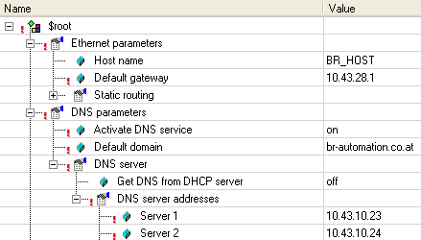

Programmbeschreibung

Host1
Das Programm im Kommandoschritt „Step = 0“, von welchen sich hier verschiedene Kommandos auswählen lassen.
Mögliche Kommandos:
- Hostname der angegeben IP-Adresse ermitteln (bGetHostName = 1): Ermittelt den Hostnamen für die eingegebene IP-Adresse (Variable „TargetIP“). Der ermittelte Name wir auf der Variable „Hostname“ zurückgeliefert.
- IP-Adresse des angegebenen Hostnamen ermitteln (bGetHostIP = 1): Ermittelt die IP-Adresse zu dem angegebenen Hostnamen(Variable „TargetHost“. Die ermittelte IP-Adresse wird auf der Variable „TargetIP“ zurückgegeben.
Nach jeder erfolgreichen Abarbeitung der Kommandos „bGetHostName“ und „bGetHostIP“ kehrt die Schrittkette in den Kommandoschritt „Step = 0“ zurück. Im Fehlerfall wird der Schritt „Step = 255“ angesprungen.
Die Auswertung eines Fehlers während des AsHost Handlings ist vom Anwender im Schritt 255 der Schrittkette „Step“ durchzuführen.

